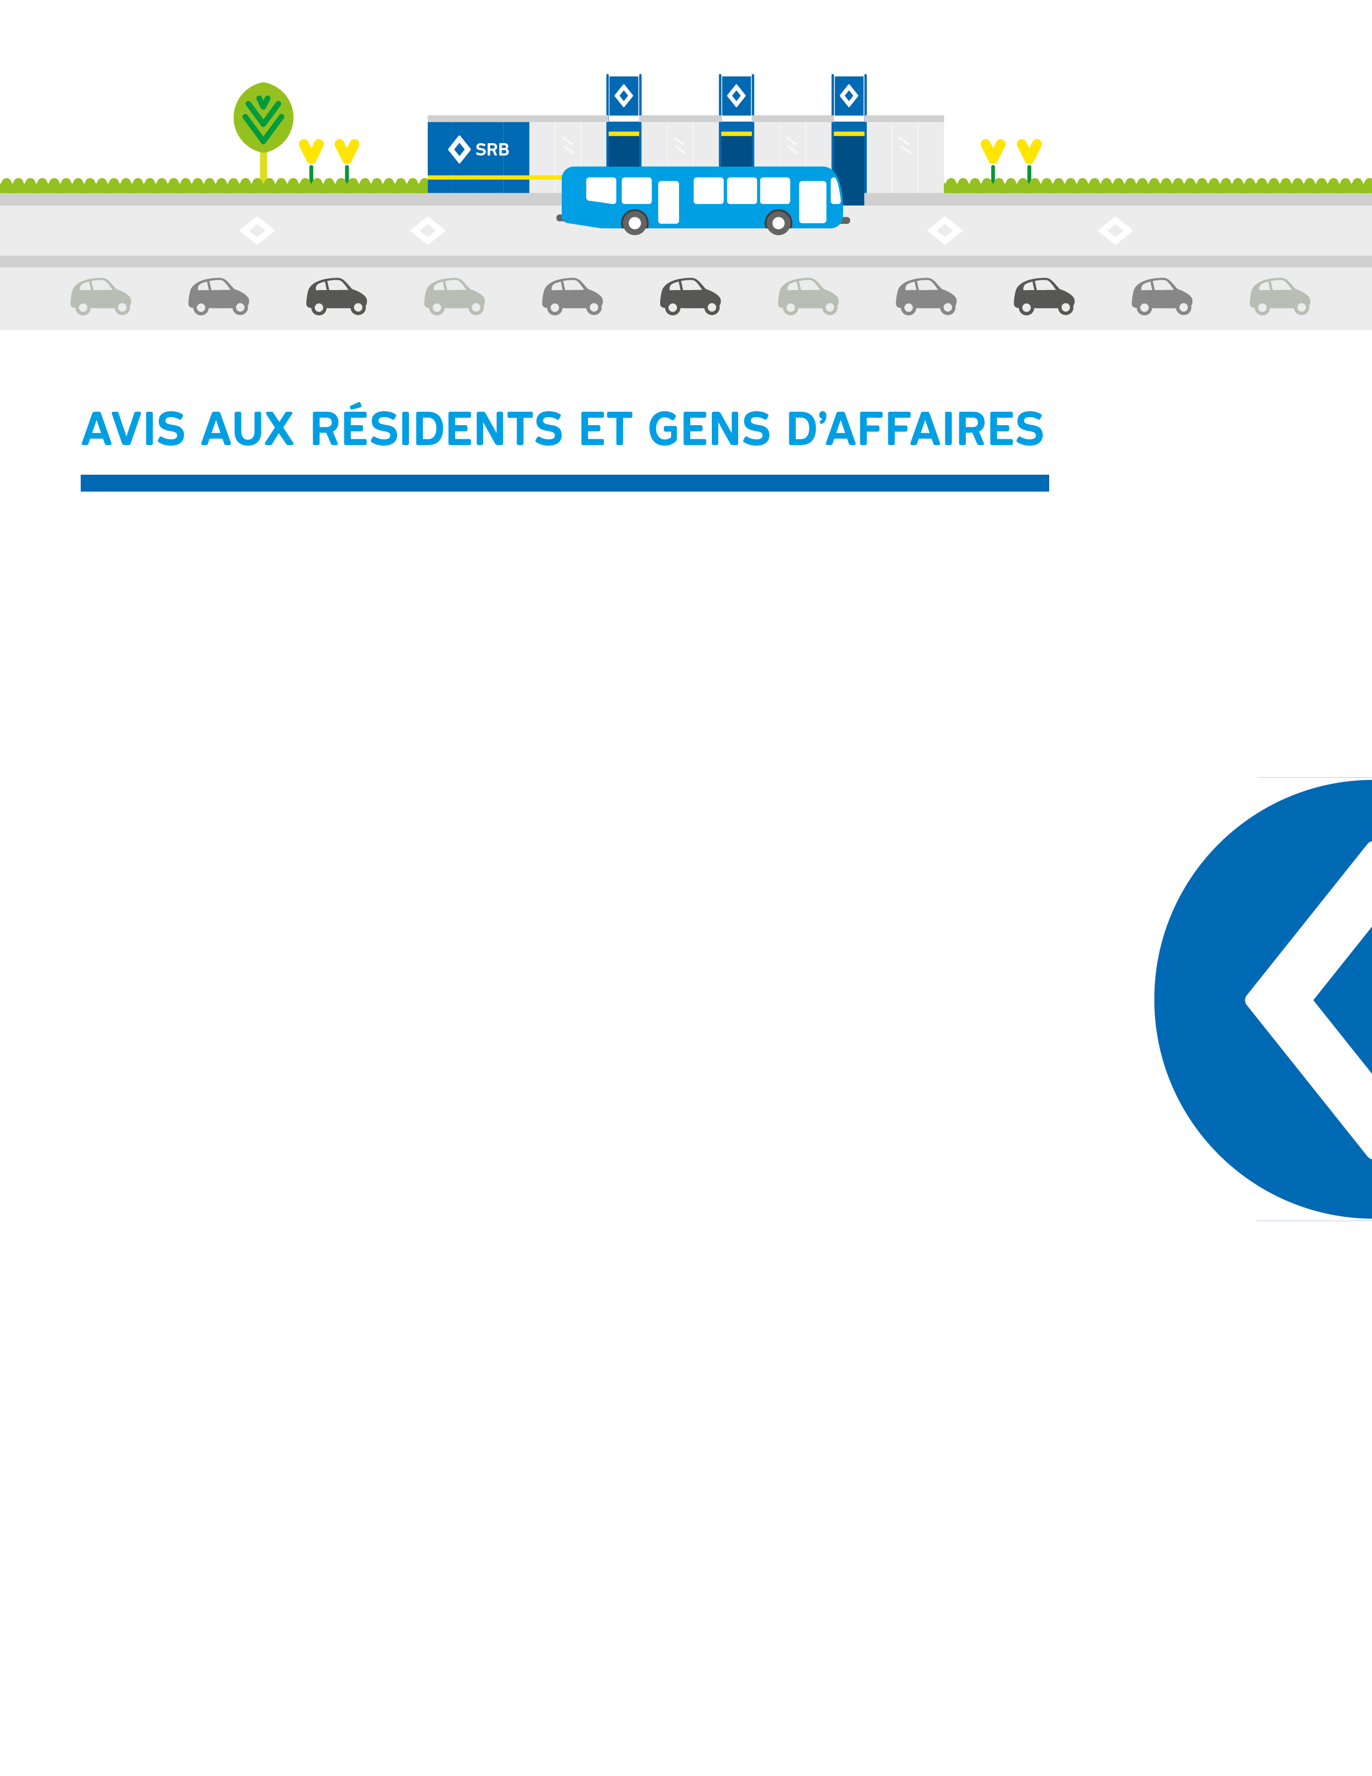

**INSTALLATION DE NOUVEAUX CONDUITS SOUTERRAINS POUR DES CÂBLES ÉLECTRIQUES**

**TRAVAUX DE FIN DE SEMAINE**

Ces travaux préparatoires engendrent la fermeture partielle de certains tronçons du boulevard Pie-IX. Les conduits sont enfouis dans le sol perpendiculairement au boulevard Pie-IX.

Ces travaux seront effectués les fins de semaine seulement (à partir du vendredi soir) jusqu’au16 décembre 2018. Cette période est privilégiée dans le but de réduire les impacts sur la circulation et ainsi éviter ce type d’entrave les jours de semaine.

**DURÉE ET HORAIRE DES TRAVAUX**

Les travaux commenceront le vendredi 14 décembre à 19h00 et se termineront le 16 décembre 23h00.

**IMPACTS SUR LA CIRCULATION AUTOMOBILE**

**Fermeture du boulevard Pie-IX en direction sud :**

• entre la rue Larin et la 51e Rue.

• deux voies de circulation seront ouvertes vers le nord et une voie vers le sud.

Les automobilistes sont encouragés à utiliser les chemins alternatifs suivants :

• Boulevards Saint-Michel et Lacordaire

• Rue Viau

Des panneaux à messages variables seront en place pour aviser les automobilistes.

**IMPORTANT :** Ces travaux pourraient être reportés en cas de contraintes opérationnelles ou de conditions météorologiques défavorables.



**AUTRES IMPACTS**

**Stationnement sur rue** : des restrictions de stationnement seront en vigueur à proximité de la zone des travaux et à l’intérieur de celle-ci.

**Déneigement** : le déneigement sera maintenu en tout temps.

Soyez assurés que toutes les mesures nécessaires pour minimiser les impacts seront prises.

Abonnez-vous à **srbpieix.ca/inscription**, pour recevoir les avis par courriel.